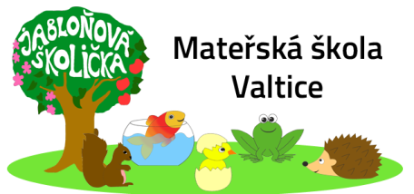
Plná moc
K vyzvedávání a odvádění dítěte (jméno, příjmení)

Zákonný zástupce dítěte (dále jen zmocnitel):
(jméno, příjmení, bydliště)

Zplnomocňuji tímto:
a) dospělou osobu (jméno, příjmení, bydliště) | Podpis:
1.
2.
3.
4.
b) nezletilou osobu (jméno, příjmení, bydliště)
1.
2.

Tato plná moc se vydává na období školního roku 2025/2026

Informace o zpracování osobních a citlivých údajů dle směrnice 95/46/ES a souvisejícího zákona č.101/2000 Sb., o ochraně osobních údajů. Dáváme svůj výslovný souhlas Mateřské škole Valtice, Jabloňová 298, příspěvková organizace, k tomu, aby evidovala osobní údaje a osobní citlivé údaje. Svůj souhlas poskytujeme pro účely vedení povinné dokumentace školy podle zákona 561/2004 Sb., školský zákon v platném znění. Souhlas poskytujeme na celou dobu pobytu dítěte v MŠ a po zákonem stanovenou dobu určenou k archivaci těchto dokumentů. Souhlas poskytujeme pouze výše uvedené škole, která bez zákonem stanovených případů, nesmí tyto citlivé osobní údaje poskytnout dalším osobám a úřadům.

Ve Valticích dne ……………… Podpis zmocnitele …………………………

Převzal/a dne ……………… Podpis ředitele/ky MŠ ……………………….

